LAPORAN AKHIR
KULIAH KERJA NYATA
UNIVERSITAS MULAWARMAN
ANGKATAN 47 TAHUN 2021
KELURAHAN TELUK LINGGA, KECAMATAN SANGATTA UTARA,
KABUPATEN KUTAI TIMUR
21 Juni — 14 Agustus 2021
Disusun oleh

Drs. H. Badruddin Nasir M.Si
NIDN 0009126405



LEMBAGA PENELITIAN DAN PENGABDIAN KEPADA MASYARAKAT
UNIVERSITAS MULAWARMAN
TAHUN 2021

HALAMAN PENGESAHAN

Judul Kegiatan | : | Menciptakan Inovatif , Kreatif, serta Kemandirian di Lingkup Warga Kelurahan Teluk Lingga, Kecamatan Sangatta Utara
Nama Dosen | : | Drs.H. Badruddin Nasir. M.Si
NIDN | : | 0009126405
Jabatan/Golongan | : | Dosen Pendamping Lapangan KKN
Program Studi | : | Pembangunan Sosial
Fakultas | : | Ilmu Sosial Ilmu Politik
Email | : | nasir.badruddin.gmail.com
Lokasi Kegiatan | : | 1. Desa Teluk Lingga, Kutai Timur
 |  | 2.
 |  | 3.
Jumlah Mahasiswa | : | 5 Orang (Lima Orang)
Luaran yang dihasilkan | : | - Video Edukasi Pengurangan Sampah Plastik  - Vidio Sosialisasi Lubang Resapan Biopori
 |  | 3. Jurnal Ilmiah (Penanaman dan Pemanfaatan Hasil Tanaman Obat Keluarga )
 |  | 4.Sosialisasi Pelatihan di bidang Kewirausahaan
Jangka Waktu Kegiatan | : | : 6 (enam) bulan

Mengetahui,  Ketua LP2M,  Anton Rahmadi, S.TP., M.Sc., Ph.D.  NIP. 198004012005011001 | Samarinda, September 2021  Dosen Pembimbing Lapangan,  Drs. H. Badruddin Nasir. M.Si  NIDN 0009126405

MENCIPTAKAN INOVATIF, KREATIF, SERTA KEMANDIRIAN
Dl LINGKUP WARGA KELURAHAN TELUK LINGGA KECAMATAN SANGATTA UTARA.
Badruddin Nasir¹, , Atikah², Dewi Safitri³, Mickael Oktavianus Owen⁴, Nurul
Fatmi'aturro'isah⁵, Suci Wulandari⁶
¹Fakultas Ilmu Sosial dan Ilmu Politik, Universitas Mulawarman, Samarinda
²Fakultas Ilmu Sosial dan Ilmu Politik, Universitas Mulawarman, Samarinda
³Fakultas Ilmu Sosial dan Ilmu Politik, Universitas Mulawarman, Samarinda
⁴Fakultas Kehutanan, Universitas Mulawarman, Samarinda
⁵Fakultas Matematika dan Ilmu Pengetahuan Alam, Universitas Mulawarman, Samarinda
⁶Fakultas Ekonomi dan Bisnis, Universitas Mulawarman, Samarinda
Email : nasir.badruddin@gmail.com

ABSTRAK : Permasalahan yang diangkat dari program pengabdian masyarakat pada tahun 2021 di Kelurahan Teluk Lingga yaitu, belum mampu memanfaatkan lahan kosong dan terdapat pula tanaman obat keluarga (TOGA) namun, tanaman tersebut masih belum berkembang dikalangan warga sekitar dan hanya terdapat beberapa saja yang mengembangkan tanaman tersebut. Terdapat pula permasalahan sampah menumpuk disekitar rumah warga serta, terdapat permasalahan kurangnya pengetahuan dan ketrampilan dalam bidang kewirausahaan di lingkup warga Kelurahan Teluk Lingga. Program pengabdian kepada masyarakat dilaksanakan dengan menggunakan metode kombinasi antara daring dan luring. Dengan adanya program pengabdian ini, dapat dimanfaatkan untuk mengatasi permasalahan di lingkup warga Kelurahan Teluk Lingga, yang hingga kini belum mampu diatasi dengan baik.

Kata Kunci : Kelurahan Teluk Lingga, Sampah, Bidang Kewirausahaan, Tanaman Obat Keluarga (TOGA)

PENDAHULUAN
Kelurahan Teluk Lingga berlokasi di Kecamatan Sangatta Utara, Kabupaten Kutai Timur, Kalimantan Timur. Kelurahan Teluk Lingga memiliki luas wilayah ±3.162 Ha yang terdiri dari, 8 RW dan 56 RT dengan letak geografis, sebelah utara : berbatasan dengan Desa Singa Gembara, sebelah selatan : berbatasan dengan Desa Sangatta Utara, sebelah timur : berbatasan dengan Selat Makassar dan, sebelah utara : berbatasan dengan sungai/TNK.
Jumlah pendududuk di Kelurahan Teluk Lingga sebanyak 23.814 jiwa diantaranya laki — laki sebanyak 12. 187 jiwa dan perempuan sebanyak 11.627 jiwa, untuk mata pencaharian rata — rata warga Kelurahan Teluk Lingga yaitu buruh / swasta, PNS, pedagang, penjahit, pengrajin, tukang batu, tukang kayu, peternak, montir, dokter, supir, tni /polri, dan pengusaha.
Permasalahan di lingkup warga Kelurahan Teluk Lingga beragam yaitu, mengenai belum mampu memanfaatkan lahan kosong, penumpukan sampah di sekitar rumah warga serta kurangnya pengetahuan dan keterampilan di bidang kewirausahaan di Kelurahan Teluk Lingga. Dari adanya permasalahan tersebut, kami merencanakan program pengabdian masyarakat yang nantinya akan dimanfaatkan warga sehingga menjadi salah satu solusi alternatif adanya permasalahan yang ada di Kelurahan Teluk Lingga.
Pertama, permasalahan di lingkup Kelurahan Teluk Lingga yaitu, belum mampu memanfaatkan lahan kosong dan terdapat pula tanaman obat keluarga (TOGA) namun, tanaman tersebut masih belum berkembang dikalangan warga sekitar dan hanya terdapat beberapa saja yang mengembangkan tanaman tersebut. Di daerah Kelurahan Teluk Lingga, termasuk dalam kategori yang memiliki lahan yang relatif ada yang sempit dan juga luas dimana terdapat wilayah yang termasuk daerah perkotaan dan juga sebagian di wilayah pemerintahan yang mana lahan tersebut masih banyak yang kosong. Adanya lahan yang dapat digunakan tidak luput dari warga yang masih memerlukan pembinaan dalam melakukan tanaman obat keluarga. Sedikitnya wilayah yang memiliki lahan tanaman obat keluarga juga masih kurang diperhatikan oleh pemerintah dan warga sekitar yang mengakibatkan tanaman tersebut semakin lama semakin tidak terawat, dan serta kurangya minat warga untuk menanam tanaman obat keluarga
Tanaman obat keluarga merupakan beberapa jenis tanaman obat pilihan, tanaman tersebut biasanya tanaman yang dapat dipergunakan untuk pertolongan pertama atau obat-obatan ringan seperti demam dan batuk. Keberadaan tanaman obat di lingkungan rumah sangat penting, terutama bagi keluarga yang tidak memiliki akses mudah kepelayanan medis seperti klinik, puskesmas maupun rumah sakit terdekat. Tanaman obat-obatan juga dapat ditanam dalam pot, polibek atau dilahan sekitar rumah atau sekitar wilayah RT dan mandiri. Oleh karena itu, kita perlu melakukan sebuah gerakan untuk meningkatkan kesehatan keluarga harus dilakukan oleh seluruh stakeholder (Purnama, 2019).
Dengan adanya permasalahan ini yaitu, belum mampu memanfaatkan lahan kosong di Kelurahan Teluk Lingga dan terdapat pula tanaman obat keluarga namun, tanaman tersebut masih belum berkembang dikalangan warga sekitar dan hanya terdapat beberapa saja yang mengembangkan tanaman tersebut. Maka program pengabdian kepada masyarakat yang dilaksanakan di Kelurahan Teluk Lingga yaitu, penanaman dan pemanfaatan hasil tanaman obat keluarga (TOGA). Dengan adanya program pengabdian masyarakat yaitu, budidaya tanaman di lingkup warga Kelurahan Teluk Lingga, dapat bermanfaat untuk meningkatkan kesadaran warga, untuk senantiasa menjaga kesehatan, serta melakukan usaha pencegahan berbagai macam penyakit dengan rutin mengonsumsi tanaman obat keluarga yang aman setiap hari, dan dapat digunakan sebagai pengobatan berbagai penyakit. Oleh sebab itu, pemanfaatan tanaman obat keluarga perlu digalakkan guna meningkatkan kesehatan warga, kemandirian, dan dapat juga menjadi nilai tambah ekonomi warga jika dikelola dengan baik oleh warga sekitar.
Kedua, masalah sampah menumpuk di sekitar rumah warga di Kelurahan Teluk Lingga. Sampah masih dalam masalah yang hingga kini belum bisa teratasi dengan baik, salah satunya di Kelurahan Teluk Lingga, rata — rata warga belum mampu mengelola sampah Plastik yang dihasilkan sehingga, setelah warga membeli makanan kemasan, rata — rata warga tidak mengelola kemasan makanan tersebut selain itu, warga juga belum mampu memilah sampah baik organik maupun non organik. Dari adanya permasalahan ini, membuat perencanaan program kerja untuk bisa menjadi salah satu solusi adanya masalah ini yaitu sosialisasi dan edukasi pengurangan sampah Plastik dengan metode ecobrick serta lubang resapan biopori.
Pengurangan sampah Plastik dengan metode ecobrick. ecobrick adalah usaha pemanfaatan sampah non organik seperti plastik, kresek dengan dimampatkan menjadi satu di dalam botol Plastik dan bisa digunakan untuk membuat berbagai alat yang berguna dan bermanfaat (Chien, Lu, Liou, & Huang, 2012). Ecobrick menjadi Salah satu cara sederhana yang bisa dilakukan untuk mengatasi masalah sampah dan tidak menimbulkan dampak negatif. Proses pembuatan ecobrik sangat sederhana, mudah, dan murah dari segi biaya dan metode ini diperkirakan efektif mengurangi jumlah sampah Plastik yang mencemari lingkungan, khususnya di daerah yang belum memiliki industri daur ulang sampah yang baik ( Anticom et al., 2017).
Terdapat pula manfaat ecobrik yaitu, ecobrik dijadikan sebagai furniture rumah yaitu kursi, meja, dan Iain — Iain, ecobrik ini bisa dijadikan sebagaifurniture rumah karena dibuat dari sampah Plastik yang dimana, sampah Plastik memiliki sifat tahan lama, tahan air, dan kuat.
Lubang resapan biopori adalah lubang silindris yang dibuat secara vertikal ke dalam tanah dengan diameter 10-30 cm dan kedalaman sekitar 100 cm, atau dalam kasus tanah dengan permukaan air tanah dangkal, tidak sampai melebihi kedalaman muka air tanah, dimaksudkan sebagi lubang resapan untuk menampung air hujan dan meresapkannya kembali ke tanah (Ir. Kamir R. Brata, 2008). Lubang resapan biopori menjadi salah satu solusi bukan hanya untuk menampung air hujan namun, dapat dimanfaatkan sebagai mengubah sampah organic menjadi kompos.
Lubang resapan biopori diaktifkan dengan memberikan sampah organic kedalamnya. Sampah tersebut akan mengalami proses dekomposisi yang akhirnya menjadi kompos. Kompos tersebut dapat diambil pada waktu/periode tertentu dan dapat dimanfaatkan sebagai pupuk organic pada berbagai jenis tanaman seperti tanaman hias, sayur, dan Iain sebagainya. Dari dua program pengabdian kepada masyarakat, yaitu sosialisasi dan edukasi lubang resapan biopori dan pengurangan sampah Plastik dengan metode ecobrick dapat menambah informasi serta pengetahuan warga untuk mengatasi masalah sampah baik sampah non organik dan organik sehingga dari dua program pengabdian ini, dapat dimanfaatkan warga dan menciptakan lingkungan sehat serta membangun kreativitas yang memanfaatkan sampah baik non organik dan organik di lingkup warga Kelurahan Teluk Lingga.
Ketiga, masalah yang ada di lingkup warga Kelurahan Teluk Lingga, yaitu kurangnya pengetahuan dan keterampilan dalam bidang kewirausahaan. Wilayah kelurahan Teluk Lingga, Kecamatan Sangatta Utara yang memiliki jumlah penduduk 23.814 jiwa, sebagian besar warga bekerja di bidang buruh atau swasta dan sebagian besarnya lagi sebagai pedagang dan pegawai pemerintah atau pegawai negeri. Melihat kondisi saat ini, dimasa pandemi covid — 19 perekonomian di wilayah Kelurahan Teluk Lingga Kecamatan Sangatta Utara, terdapat penurunan perekonomian oleh sebab itu, kita perlu membangkitkan semangat berwirausaha dikalangan ibu rumah tangga dengan menanamkan keterampilan serta pengetahuan.
Diketahui, di Kelurahan Teluk Lingga banyak sekali pohon pisang yang mana, warga belum mampu memanfatkan olahan pisang menjadi sebuah ladang bisnis di bidang kewirausahaan. Buah pisang merupakan salah satu buah yang dapat dikonsumsi secara langsung atau pun diolah terlebih dahulu. Pisang dapat diolah menjadi berbagai aneka makanan. Buah pisang ini termasuk buah yang tidak tahan lama oleh karena itu perlu dilakukan upaya untuk menjadikanya lebih tahan lama dengan diolah menjadi makanan (Kuniawati, 2019). Penambahan tepung dapat memperpanjang daya simpan pisang tanpa mengurangi nilai gizi.
Dari adanya permasalahan ini, membuat program pengabdian kepada masyarakat di Kelurahan Teluk Lingga yaitu sosialisasi dibidang kewirausahaan serta pelatihan dibidang kewirausahaan yaitu memanfaatkan bahan dasar pisang menjadi sebuah kue basah. Manfaat yang dicapai dalam kegiatan pengabdian pada masyarakat ini adalah membangun jiwa entrepreneurship para ibu-ibu rumah tangga atau ibu-ibu Pkk dan juga untuk anak muda, dapat menambah pengetahuan dibidang kewirausahaan dengan memiliki beragam produk siap jual yang kreatif serta, dapat membantu perekonomian keluarga dengan membuka usaha.
Untuk pelatihan di bidang kewirausahaan, manfaat yang dicapai, peserta dapat mengetahui cara membuat kue basah berbasis pisang untuk menjadi makanan yang lebih menarik dan bervariatif khusunya ibu - ibu PKK di Kelurahan Teluk Lingga dan dapat menciptakan peluang bisnis serta mejadikan warga secara langsung mandiri, memajukan perekonomian dari potensi di Kelurahan Teluk Lingga yaitu olahan dari pisang.

METODE
Metode pengabdian kepada masyarakat dilaksanakan kombinasi antara daring (online) dan luring (offline). Kegiatan yang dilaksanakan secara luring yaitu penanaman dan pemanfaatan hasil tanaman obat keluarga (TOGA) serta sosialisasi dan pelatihan. Msekipun dilakukan secara luring (offline), pelaksanaan ini tetap mengikuti protokol kesehatan, dilaksanakan di gedung BPU Kelurahan Teluk Lingga dan membatasi jumlah peserta yang mengikuti kegiatan ini. Kegiatan yang dilaksanakan secara daring (online) yaitu sosialisasi dan edukasi pengurangan sampah plastik dengan metode ecobrick serta lubang resapan biopori. Dari kegiatan ini dilaksanakan dengan memanfaatkan social media seperti whatsapp, instagram, dan youtube kegiatan ini diaplikasikan dalam bentuk video animasi digital kemudian disebarkan kepada warga di Kelurahan Teluk Lingga melalui whatsapp. Hal ini dilaksanakan, dikarenakan di Kelurahan Teluk Lingga, adanya kebijakan PPKM (Pemberlakuan Pembatasan Kegiatan Masyarakat) sehingga dengan adanya penerapan ini, dilaksanakan secara daring (online) dibuat dalam bentuk video animasi digital.

1. Persiapan Kegiatan
Dalam kegiatan KKN di Kelurahan Teluk Lingga diawali dengan survei yaitu pengumpulan informasi tentang Kelurahan Teluk Lingga, dengan wawancara secara langsung pada Ibu Lurah, sekretaris lurah, dan beberapa ketua RT sekitar. Setelah mendapatkan informasi serta permasalahan yang ada di lingkup Kelurahan Teluk Lingga kami, membuat perencanaan program pengabdian kepada masyarakat di Kelurahan Teluk yang dibantu oleh dosen pendamping lapangan beserta pendamping lapangan.
A. Tahap Persiapan
- Koordinasi rencana kegiatan dengan dosen pedamping lapangan melalui whatsapp dan pendamping lapangan secara langsung.
- Persiapan untuk menjalankan program — program pengabdian kepada masyarakat, program tersebut yaitu penanaman dan pemanfaatan hasil tanaman obat keluarga (TOGA) dilakukan secara bersama — sama dikarenakan program kerja kelompok. Adapun yang dipersiapkan : menyiapkan tempat dan bahan untuk pembuatan tanaman obat keluarga, bahan yang dibutuhkan tersebut seperti polibag, tanah yang sudah digemburkan atau tanah yang subur, bibit tanaman, serta kerangka rak yang akan digunakan untuk menyusun polibag yang sudah diisi dengan beberapa bibit tanaman obat keluarga.
- Persiapan sosialisasi dan pelatihan di bidang kewirausahaan dilakukan secara individu dikarenakan program ini merupakan program kerja individu dari tim pengabdian KKN 47 Universitas Mulawarman, adapun yang dipersiapkan : mempersiapkan perlengkapan yang dibutuhkan dalam sosialisasi dan pelatihan, kemudian mengundang beberapa ibu - ibu PKK yang berada dikawasan tersebut. Setelah itu memberi penjelasan mengenai wirausaha, bagaimana membangun jiwa entrepreneurship para ibu-ibu rumah tangga atau ibu-ibu Pkk dan juga untuk anak muda.
Selain itu, membangun kembali semangat para ibu-ibu rumah tangga yang belum bekerja dan sudah bekerja dapat mengumpulkan keberanian untuk membuka usaha yang sesuai dengan keinginan mereka, serta dapat mengembangkannya dengan teknologi yang sudah canggih ini yang nantinya dapat mengembangkan perekonomian lingkungan sekitar juga. Dalam pelaksanaan ini, menggunakan materi prin out karena keterbatasan perlengakapan.
Untuk pelatihan di bidang kewirausahaan, mempersiapkan perlengkapan yang dibutuhkan dalam pelatihan, kemudian mengundang beberapa ibu- ibu PKK yang berada dikawasan tersebut. Setelah itu, memberi penjelasan tentang bahan — bahan yang dibutuhkan dan juga takaran yang akan digunakan. Selanjutnya adalah metode praktek, yang mana disini langsung menjelaskan dan mempraktekkan pembuatan kue yang berbahan dasar pisang. Pelatihan yang dilakukan pada kegiatan ini yaitu, cara membuat kue mandapa dan roti pisang coklat.
- Persiapan sosialisasi dan edukasi mengenai pengurangan sampah plastik dengan metode ecobrick serta lubang resapan biopori. Adapun persiapan : pembuatan video animasi digital yang berisikan memperkenalkan metode ecobrick dan lubang resapan biopori serta proses pembuatan ecobrick maupun lubang resapan biopori. Ini dilakukan secara individu, dikarenakan merupakan program kerja individu.

2. Indikator Keberhasilan
Indikator capaian pada program pengabdian kepada masyarakat yang pertama yaitu penanaman dan pemanfaatan hasil tanaman obat keluarga (TOGA), dapat meningkatkan pengetahuan dan keterampilan kelompok ibuibu pkk tentang pengenalan jenis-jenis tanaman obat beserta khasiatnya, terbentuknya kelompok masyarakat dalam memanfaatkan tanaman toga sebagaimana pentingnya tanaman obat untuk mempertahankan kesehatan dalam mensejahterakan keluarga dan serta menciptakan gerakan budidaya tanaman obat keluarga di lingkup warga.
Program pengabdian kepada masyarakat yang kedua yaitu, sosialisasi dan pelatihan dibidang kewirausahaan. Indikator yang dicapai menambah pengetahuan dibidang kewirausahaan dengan memiliki beragam produk siap jual yang kreatif serta dapat membantu perekonomian keluarga dengan membuka usaha pengolahan buah pisang yang lebih variatif, sehingga diharapkan dapat menambah kegiatan ibu-ibu dimasa pandemi untuk membuat produk dari buah pisang.
Program pengabdian kepada masyarakat yang ketiga yaitu, sosialisasi dan edukasi mengenai pengurangan sampah plastik dengan metode ecobrick serta lubang resapan biopori. Indikator yang dicapai dari video pengurangan sampah plastik dengan metode ecobrick yaitu mengenai sampah baik dampak dan bahaya sampah, bagaimana pengurangan sampah plastik dengan mengelola menggunakan metode ecobrick, dapat merubah pola pikir warga Kelurahan Teluk Lingga serta, menciptakan lingkungan sehat melalui informasi dari video animasi.
Untuk program pengabdian kepada masyarakat yaitu video sosialisi lubang resapan biopori, indikator yang dicapai dapat merubah pola pikir masyarakat dengan informasi melalui video animasi edukasi pengurangan sampah organik dan juga mampu menciptakan masyarakat peduli lingkungan dengan menerapkan metode lubang resapan biopori.

3. Lokasi dan Waktu Pelaksanaan
- Pelaksanaan Kegiatan yang dilaksanakan secara luring (offline) yaitu penanaman dan pemanfaatan hasil tanaman obat keluarga (TOGA) dilakukan pada bulan Juli hingga Agustus 2021 untuk penamanan tanaman obat keluarga, dilaksanakan di lahan kosong didekat gedung BPU yang telah dipersiapkan oleh pihak kelurahan setempat. Kegiatan selanjutnya, yang dilaksanakan secara luring (offline) yaitu sosialisasi di bidang kewirausahaan dan pelatihan olahan pisang dilakukan pada hari Kamis, 08 Juli 2021 dimulai pukul
09.00 - 12.00 WITA, ditempatkan di gedung BPU Kelurahan Teluk Lingga Kecamatan Sangatta Utara, Kabupaten Kutai Timur.
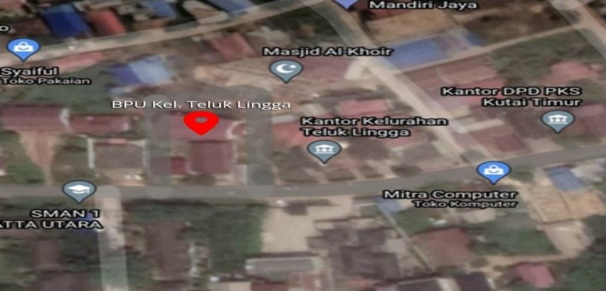
Gambar 1.
Peta Lokasi BPU Kelurahan Teluk Lingga
- Pelaksanaan kegiatan yang dilaksanakan secara daring (online), yaitu video edukasi pengurangan sampah plastik dengan metode ecobrick serta video sosialisasi lubang resapan biopori penyebaran dua video ini dimulai pada tanggal 09 Agustus 2021 terlebih dahulu, dipublikasi di akun youtube KKN47KUTIM06 kemudian, link video ini disebarkan dibantu oleh salah satu petugas Kelurahan Teluk Lingga kepada warga Kelurahan Teluk Lingga melalui whatsapp.

4. Sasaran Program Pengabdian
- Program pengabdian kepada masyarakat yaitu penanaman dan pemanfaataan hasil tanaman obat keluarga (TOGA), adapun yang menjadi sasaran dari pengabdian ini yaitu pihak kelurahan dan ibu-ibu PKK di Kelurahan Teluk Lingga Kecamatan Sangatta Utara. Adanya kegiatan ini diharapkan, dapat meningkatkan keterampilan menanam serta dapat mengolah tanaman yang ditanam. Bahan yang digunakan dalam pengabdian ini adalah bahan tentang pemahaman Toga, pemahaman tersebut meliputi jenis dari berbagai tanaman obat seperti kunyit, temulawak, jahe, dan sebagainya, berikutnya cara menanam tanaman obat keluarga pada pekarangan yang terbatas atau minimalis.
- Program pengabdian kepada masyarakat yaitu sosialisasi dan pelatihan dibidang kewirausahaan, adapun yang menjadi sasaran yaitu ibu — ibu PKK di Kelurahan Teluk Lingga Kecamatan Sangatta Utara. Adanya kegiatan ini diharapkan setelah mendapatkan informasi serta pelatihan ibu — ibu PKK dapat menerapkan informasi dan pelatihan ini dirumah masing — masing dan dapat menciptakan usaha ditengah lingkup warga kelurahan Teluk Lingga.
- Program pengabdian kepada masyarakat yaitu video edukasi pengurangan sampah plastik dengan metode ecobrick dan video sosialisasi lubang resapan biopori, adapun yang menjadi sasaran dari pengabdian ini seluruh warga di Kelurahan Teluk Lingga Kecamatan Sangatta Utara. Adanya kegiatan ini diharapkan, menambah informasi dan menerapkan metode ecobrick dan lubang resapan biopori di rumah masing — masing untuk mengatasi masalah sampah yang kini belum bisa teratasi dengan baik.

5. Evaluasi
Program pengabdian yang pertama yaitu, penamaman dan pemanfaatan hasil tanaman obat keluarga (TOGA). Dengan adanya penanaman tanaman obat keluarga (TOGA) di Kelurahan Teluk Lingga mendapatkan respon baik dari warga ( kelompok ibu - ibu PKK) serta pihak kelurahan dan berharap tanaman obat keluarga yang telah ditanam di Kelurahan Teluk Lingga, dapat dimanfaatkan bagi warga. Namun, terdapat masukkan dari pihak kelurahan, perlu adanya tambahan jenis tanaman yang ditanam dan juga mengajak warga lainnya bukan hanya kelompok ibu — ibu PKK untuk membudidayakan tanaman obat keluarga (TOGA), dikarenakan kondisi masih dalam masa pandemi covid — 19 dan terdapat PPKM (Pemberlakuan pembatasan kegiatan masyarakat) di Kelurahan Teluk Lingga dengan adanya penerapan tersebut, kami hanya mengajak kelompok ibu — ibu PKK.
Program pengabdian yang kedua yaitu, sosialisasi dan pelatihan di bidang kewirausahan, dari pelaksanaan kegiatan ini mendapatkan respon baik dari pihak Kelurahan Teluk Lingga dan juga peserta kegiatan ini yaitu ibu — ibu PKK. Dalam evaluasi proses berkaitan dengan kehadiran peserta, semangat, antusias peserta dalam mengikuti kegiatan ini.
Program pengabdian yang ketiga yaitu, video edukasi pengurangan sampah plastik dengan metode ecobrick dan video sosialisasi lubang resapan biopori. Dari pelaksanaan kegiatan ini, mendapatkan respon baik dari warga kelurahan Teluk Lingga dikarenakan menambah informasi dan pengetahuan warga meskipun hanya berbentuk video animasi digital.

HASIL DAN DISKUSI
Program pengabdian ini dilaksanakan di Kelurahan Teluk Lingga. Program pengabdian kepada masyarakat yang pertama yaitu, penanaman dan pemanfaatkan hasil tanaman obat keluarga (TOGA) merupakan program kerja kelompok. Dengan adanya program pengabdian ini, dapat meningkatkan keterampilan menanam, dapat mengolah hasil penanaman tanaman obat keluarga, dan serta menciptakan minat dan gerakan budidaya tanaman obat keluarga ditengah lingkup warga. Tujuan menanam tanaman obat keluarga antara lain, untuk menyiapkan tanaman yang digunakan sebagai obat, untuk pengobatan sendiri maupun untuk keperluan sakit mendadak, mensejahterakan keluarga, dan serta dimasa pandemi covid — 19 perlu adanya menjaga imun tubuh dari virus covid — 19 dengan adanya tanaman obat keluarga dapat dimanfaatkan.
Adapun Penanaman tersebut dilakukan, dengan memasukkan beberapa bibit ke polibag sedalam 10 — 15 cm lalu ditutup dengan tanah. Setelah melakukan penanaman polibag tersebut, kami susun di rak yang telah kami buat agar tanaman tersebut terlihat rapi. Selain itu pemeliharaan dilakukan secara manual, dan untuk penyiraman dapat dilakukan bila tidak ada hujan sekali sehari. Berikut beberapa tanaman yang kami tanam , yaitu •
Tabel 1. Jenis tanaman obat keluarga yang ditanam di Kelurahan Teluk Lingga
No | Nama Lokal | Nama Latin | Manfaat
1. | Kemangi | Ocimum africanum | Membantu memperlancar aliran darah, meningkatkan kekebalan tubuh, menghilangkan mual dan mengahalau flu
2. | Jahe Merah | Zingiber officinale var.  Rubrum | Menjaga daya tahan tubuh,Mencegah masalah pencernaan, Mengurangi nyeri otot dan sendi
3. | Jahe Putih | Zingiber officinale | Lawan infeksi, Tingkatkan fungsi otak, Cegah kanker
4. | Kencur | Kaempferia alan a | Mengatasi batuk, Mengobati diare, Bahan dasar jamu
5. | Kunyit | Curcuma longa | Meredakan rasa gatal pada kulit. Meringkan ganguan menstruasi,Mengatasi ganguan saluran pencernaan
6. | Pohon Jarak | Ricinus communis | Melancarkan persalinan, Melawan bakteri, Menstabilkan gula darah
7. | Lempuyang | Zingiber zerumbet (L) | Meredakan demam, Meringankan nyeri sendi, Menghambat  pertumbuhan sel kanker
8. | Lidah Buaya | Aloe Vera | Dapat menyembuhkan luka, Perawatan untuk tubuh, Media  Detoksifikasi Alami.
9. | Cocor bebek | Bryophyllum pinnatum | Meredakan sakit gigi, Meredakan sakit parut, Kompres  demam
10. | Sereh | Cymbopogon citratus | Mengeluarkan racun dari dalam tubuh, Menurunkan kolestrol jahat, Mengutakan sistem saraf
11. | Laos | Alpinia galanga | Menangkal radiasi bebas, Meredakan diare, Melancarkan peredaran aliran darah
12. | Kumis Kucing | Orthosiphon aristatus | Mengobati asam urat, Menurunkan tekanan darah, Mengatasi  rematik
Dengan adanya tanaman obat keluarga yang ditanam di Kelurahan Teluk Lingga, yang memiliki manfaat yang berbeda — beda dapat dimanfaatkan warga. Pemanfaatan Tanaman Obat Keluarga akan dirasakan manfaatnya bagi warga, terutama warga golongan menengah ke bawah. Hal ini dikarenakan minimnya biaya yang harus dikeluarkan oleh warga untuk memanfaatkan tanaman obat keluarga dapat membantu warga menengah ke bawah untuk menaikkan derajat kesehatan mereka (Qamariah et al., 2019) . Serta menambah informasi, bagi warga yang belum tau apa saja manfaat tanaman obat keluarga selain dijadikan bahan dasar jamu dan daya tahan tubuh.
Dalam aspek sosial budaya, pemanfaatan tanaman obat keluarga lebih cenderung pada pemanfaatan secara tradisi. Bukan hanya memanfaatkan lahan kosong untuk membudidayakan tanaman obat keluarga. Namun, media pot ataupun polibag bisa menjadi alternatif untuk membudidayakan tanaman obat keluarga. Pengetahuan masyarakat tentang jenis dan manfaat tamanan obat keluarga merupakan bagian dari salah satu pengetahuan yang diwariskan secara turun-temurun oleh orangtua zaman dahulu, dari tetangga, dan dukun dikarenakan terbiasa menggunakan tanaman sebagai obat.
Menurut hasil penelitian (Sarumaha, 2019) bahwa pengetahuan dan pemanfaatan tumbuhan obat keluarga pada umumnya berasal dari generasi yang tua. Selama ini masyarakat memanfaatkan tanaman obat keluarga karena masyarakat percaya bahwa tanaman memiliki khasiat yang sangat luar biasa dalam menyembuhkan penyakit, masyarakat tidak mengetahui bahwa di dalam tumbuhan atau tanaman terdapat beberapa zat dan senyawa kimia yang bermanfaat bagi kesehatan seperti flavonoid, tanin, saponin, kurkumin, alkaloid, polifenol, dan sebagainya.
Di Kelurahan Teluk Lingga, warga rata — rata mengetahui adanya tanaman obat keluarga namun, dalam membudidayakan kurang minat di lingkup warga. Dengan adanya kegiatan budidaya penananam tanaman obat keluarga di Kelurahan Teluk Lingga dapat mengubah sedikit demi sedikit pola pikir warga, menambah motivasi , serta keterampilan kelompok ibu — ibu PKK bahwa, tanaman obat keluarga (TOGA) memiliki banyak sekali manfaat untuk mencegah dan mengobati penyakit. Penerapan teknik budidaya dalam polibag, yang tergolong sederhana diharapkan dapat diterima dengan mudah oleh ibu — ibu PKK. Hasil budidaya ini dapat dimanfaatkan sebagai obat dan bumbu dapur, serta meningkatkan perekonomian rumah tangga.
Setelah melakukan penanaman dan pemeliharaan kami melakukan tahap pemantauan, pada pemantauan hasil minggu pertama terdapat 2 tanaman yang mulai layu yaitu kumis kucing dan kunyit, hal ini dikarenakan kondisi tanaman yang sudah agak sedikit layu selain itu, pada penanaman terdapat beberapa akar yang banyak tercabut akibatnya menyebabkan kematian pada tanaman tersebut. Selanjutnya pada minggu berikutnya setelah kami menanam kembali tanaman kumis kucing serta kunyit mulai kembali tumbuh dengan baik, terdapat juga beberapa tanaman Iainnya yang mulai memunculkan tunas mereka. Hasil pemantauan tersebut masih berjalan hingga periode KKN berakhir. Berikut beberapa gambar Toga yang telah kami buat di Kelurahan Teluk Lingga
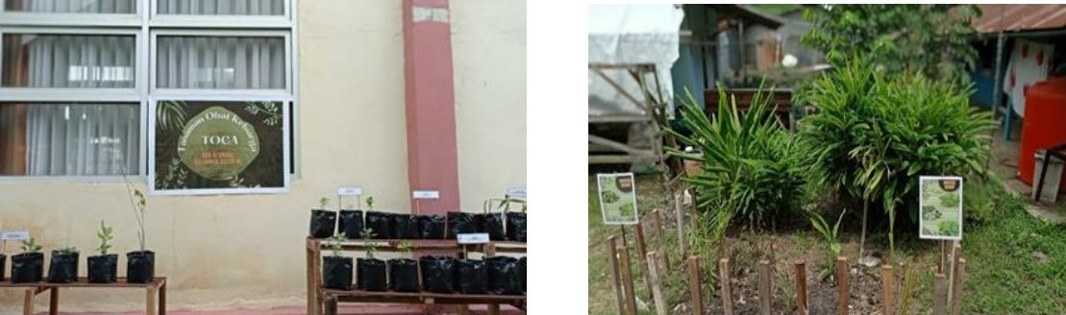
Gambar 2. Gambar 3.
Hasil keseluruhan budidaya toga Hasil budidaya toga dilahan kosong BPU
Program pengabdian kepada masyarakat selanjutnya yaitu, sosialisasi dan pelatihan di bidang kewirasausahaan. Untuk program pengabdian kepada masyakarat, yaitu, sosialisasi di bidang kewirausahaan, pemateri menjelaskan bagaimana menjadi seorang wirausaha yang lebih berkreatif dan inovatif serta membangun motivasi Ibuibu PKK, dimaksud untuk membangun kembali semangat para ibu-ibu rumah tangga yang belum bekerja dan sudah bekerja dapat mengumpulkan keberanian untuk membuka usaha yang sesuai dengan keinginan mereka, serta dapat mengembangkannya dengan teknologi yang sudah canggih ini yang nantinya dapat mengembangkan perekonomian lingkungan sekitar.
Menurut Baum, Frese, and Baron (2015), menjelaskan bahwa motivasi dalam kerwirausaha meliputi motivasi yang diarahkan untuk mencapai tujuan kewirausahaan, seperti tujuan yang melibatkan penegenalan dan eksploitasi terhadap peluang bisnis, motivasi untuk mengembangkan usaha baru diperlukan bukan hanya oleh rasa percaya diri dalam hal kemampuannya untuk berhasil, namun juga oleh kemampuannya dalam mengakses informasi mengenai peluang kewirausahaan.
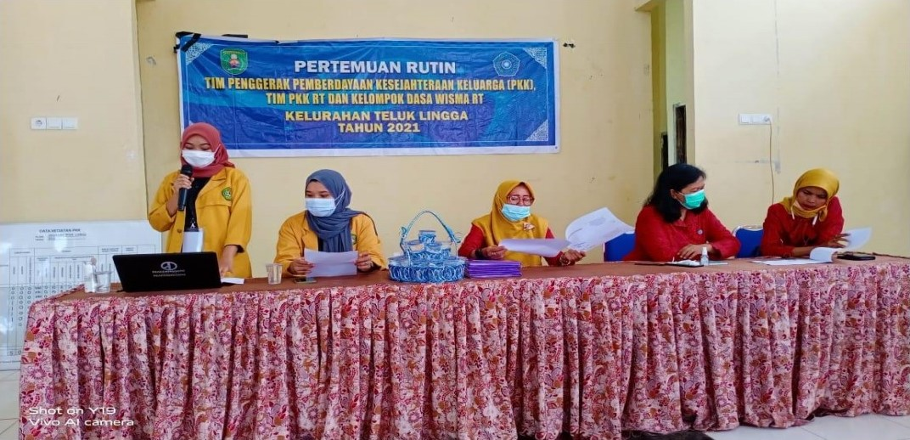
Gambar 4. Sosialisasi di bidang kewirausahaan bersama ibu- ibu PKK
Di gedung BPU Kelurahan Teluk Lingga
Program pengabdian kepada masyarakat yaitu, pelatihan dibidang kewirausahaan yang disampaikan memanfaatkan olahan pisang, bertujuan untuk menambah pengetahuan kepada ibu-ibu PKK di Kelurahan Teluk Lingga terhadap pengolahan buah pisang yang lebih variatif, sehingga diharapkan dapat menambah kegiatan ibu-ibu dimasa pandemi untuk membuat produk dari buah pisang. Pelatihan yang dilakukan pada kegiatan ini yaitu cara membuat kue mandapa dan roti pisang coklat. Pemilihan 2 produk tersebut karena mudah dalam proses pembuatannya dan tidak memerlukan suatu proses yang lama. Harapan selanjutnya yaitu ibu-ibu dapat membuat secara mandiri dan dapat membuat sentra produk kue dan roti dengan bahan dasar Pisang di Kelurahan Teluk Lingga.
Buah Pisang bukan hanya dimanfaatkan sebagai peluang bisnis untuk membuat usaha di lingkup warga Kelurahan Teluk Lingga namun, buah Pisang memiiliki banyak manfaat, secara khusus untuk kesehatan dari makanan berbahan dasar Pisang diantaranya, mengurangi depresi karena Pisang mengandung tryptphon, sejenis protein yang diatur tubuh menjadi serotonin, diketahui dapat membawa efek relax, menambah suasana hati pada umunya menjadi lebih baik (Tristiyanto,2009).
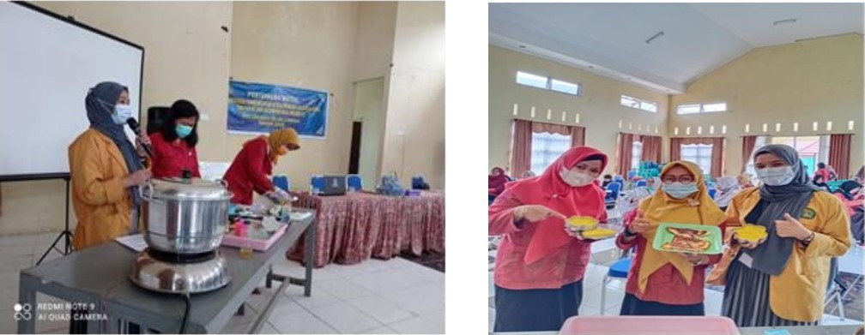
Gambar 5. Pelatihan olahan Pisang bersama Gambar 6. Hasil olahan dari Pisang ibu - ibu PKK di Kelurahan Teluk Lingga
Setelah mengikuti proses sosialisasi serta pelatihan di bidang kewirausahaan bersama ibu — ibu PKK. Mereka menjadi berpikiran wirausaha, segala potensi yang dimiliki dikembangkan untuk kegiatan usaha. Berpandangan untuk menghasilkan produk makanan terbaik. Sejauh ini hasil yang sudah dicapai dari kegiatan sosialisasi dan pelatihan dibidang kewirausahaan adalah munculnya kesadaran warga untuk mengembangkan kewirausahaan yang berbasis pada potensi lokal., tumbuhnya rasa kebersamaan untuk berusaha berupaya meningkatkan taraf perekonomian warga.
Program pengabdian masyarakat selanjutnya yaitu, video sosialisasi dan edukasi pengurangan sampah Plastik dengan metode ecobrick dan lubang resapan biopori. Dengan adanya program pengabdian kepada masyarakat ini, dapat menciptakan kesadaran warga terhadap adanya bahaya sampah baik non organik maupun organik serta, dapat merubah pola pikir warga Kelurahan Teluk Lingga dan menciptakan lingkungan sehat melalui informasi dari video animasi digital.
Untuk video sosialisasi dan edukasi pengurangan sampah Plastik pengurangan sampah Plastik yang berisikan, dampak dari sampah, cara mengurangi sampah, pengenalan 3R, serta proses pembuatan ecobrik. Proses pembuatan ecobrik sangat sederhana, mudah, dan murah dari segi biaya dan metode ini diperkirakan efektif mengurangi jumlah sampah Plastik yang mencemari lingkungan, khususnya di daerah yang belum memiliki industri daur ulang sampah yang baik ( Anticom et al., 2017).
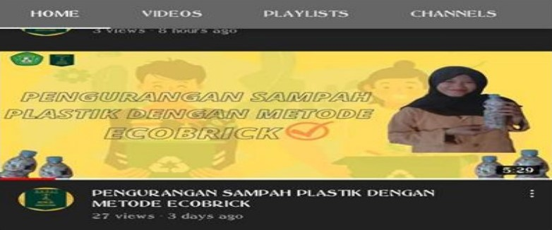
Gambar 6. Video pengurangan sampah Plastik dengan metode ecobrick
Selanjutnya video animasi sosialisasi dan edukasi lubang resapan biopori ini, menyampaikan informasi dari pemanfaatan sampah organik yang membutuhkan waktu terurai yang tidak terlalu lama, sehingga proses pembusukannya dapat menjadi pupuk organik yang baik bagi tanaman disekitar lubang resapan tersebut. Lubang resapan biopori juga mempunya manfaat salah satu nya mengurangi genangan air dan juga dapat mencegah terjadi nya erosi pada tanah. Oleh karena itu, lubang resapan biopori salah satu cara memanfaatkan sampah organik yang ada. Didalam video menjelaskan bagaimana proses pembuatan lubang resapan biopori yang nantinya akan dimanfaatkan.
Menurut tim biopori IPB (2009), secara umum, manfaat lubang resapan biopori (LRB) adalah : A. mengurangi genangan air, dengan membuat lubang resapan biopori (LRB), maka liang biopori yang dibuat akan berfungsi sebagai tempat peresapan air yang di salurkan ke dalam tanah, sehingga penerapan lubang resapan biopori dalam jumlah tertentu dapat mengurangi genangan dan akhirnya dapat mengatasi banjir. B. Menaikkan cadangan air tanah. C. Mengurangi volüme sampah organik, menerapkan teknologi lubang resapan biopori (LRB) tentü permasalahan sampah organik yang dihasilkan tiap hari, khususnya sampah rumah tangga tidak akan lagi menjadi masalah, karena sampah organik tersebut dapat dimanfaatkan dengan cara memasukkan sampah organik ke dalam lubang biopori. Dimana mikroorganisme tanah akan mengurai samah organik tersebut menjadi makanannya, sehingga populasinya terus bertambah membentuk pori- pori di dalam tanah.
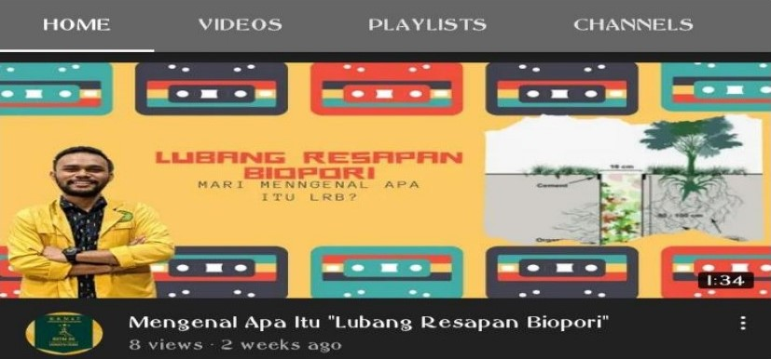
Gambar 7. Video lubang resapan biopori
Dari hasil kegiatan program pengabdian kepada masyarakat, warga bisa secara langsung mempraktekkan dirumah masing — masing setelah melihat dua video diatas yaitu pengurangan sampah plastik dengan metode ecobrick dan lubang resapan biopori, yang bisa dimanfaatkan untuk menjadi salah satu solusi adanya permasalahan penumpukan sampah disekitar rumah warga serta, dengan adanya informasi bagaimana mengurangi serta mengolah sampah baik organik maupun non organik, dapat menciptakan kreatifitas di lingkup warga Kelurahan Teluk Lingga yang memanfaatkan sampah baik organik maupun non organik.

KESIMPULAN DAN REKOMENDASI
Dengan adanya pelaksanaan beberapa program pengabdian kepada masyarakat yaitu penanaman dan pemanfaatan tanaman obat keluarga (TOGA), sosialisasi dan pelatihan di bidang kewirausahaan serta, sosialisai dan edukasi dalam bentuk video animasi digital dapat dimanfaatkan oleh warga untuk menjadi salah satu solusi adanya permasalahan di lingkup warga Kelurahan Teluk Lingga, Kecamatan Sangatta Utara, Kabupaten Kutai Timur. Serta menambah informasi dan merubah sedikit demi sedikit pola pikir warga sehingga menciptakan lingkup warga yang berkreatif, inovatif, serta mandiri.
Berharap, pandemi covid — 19 berakhir dan program pengabdian kepada masyarakat selanjutnya dapat menjalankan program kerja secara offline dan dilaksanakan secara menyeluruh kepada seluruh warga Kelurahan Teluk Lingga.

UCAPAN TERIMA KASIH
Ucapan terima kasih kepada warga Kelurahan Teluk Lingga, kepala Kelurahan Teluk Lingga ibu Noorma S,STP, sekretaris Iurah ibu Dra. Hariyati, jajaran pegawai Kelurahan Teluk Lingga, Lembaga Penelitian dan Pengabdian Masyarakat (LP2M) Universitas Mulawarman, Samarinda, serta berbagai pihak yang tidak dapat disebutkan satu persatu telah mendukung dan membantu dalam pelaksanaan kegiatan.

REFERENSI
Asih, H. M., & Fitriani, S. (2018). Penyusunan Standard Operating Procedure (SOP) Produksi Inovasi Ecobrick.
Jurnal Ilmiah Teknik Industri.
Biopori, TIM IPB. 2007. Biopori Teknologi Tepat Guna Ramah Lingkungan Alat dan Pemesanan Alat.
Canter, P. H., Thomas, H., & Ernst, E. (2005). Bringing medicinal plants into cultivation: Opportunities and challenges for biotechnology. In Trends in Biotechnology. https://doi.org/l().l()16/j.tibtech.2005.02.()02
Chien, C. C., Lu, Y. S., Liou, Y. J., & Huang, W. J. (2012). Application ofwaste bamboo materials on produced ecobrick. Journal of Shanghai Jiaotong University (Science), 17(3), 380-384.
Dewi, S. P., & Widiyawati, I. (2019). Pengenalan Teknologi Budidaya Tanaman Obat sebagai Upaya Pemanfaatan
Lahan Pekarangan di Kelurahan Pabuwaran Purwokerto, Jawa Tengah. Jurnal Panrita Abdi, 3(2), 107—111 Griya. 2008. Mengenal dan Memanfaatkan Lubang
Biopori.(Online). (http://kumpulaninfo.com, diakses 28 Agustus 2021). https://www.youtube.com/watch?v—ZB_r-3F201Y https://www.youtube.com/watch
Qamariah, N., Handayani, R., & Novaryatiin, S. (2019). Peningkatan Pengetahuan dan Keterampilan Ibu Rumah Tangga dalam Pengolahan Tanaman Obat Keluarga (TOGA) sebagai Ramuan Obat Tradisional. PengabdianMu: Jurnal Ilmiah Pengabdian Kepada Masyarakat
Sarumaha, M. (2019). Studi Etnobotani Tanaman Obat Keluarga di Desa Bawolowalani Kecamatan Telukdalam Kabupaten Nias Selatan. Jurnal Education and Development
Satriyanto.W dan Komang. A.S.P (2016). ” Pengaruh pendidikan kewirausahaan terhadap intensi berwirausaha yang di mediasi oleh sikap berwirausaha”. E-Jurnal Manajemen Unud, Vol.5 No. 12
Suminto, S. (2017). Ecobrick: solusi cerdas dan kreatifuntuk mengatasi sampah plastik. PRODUCTUM Jurnal Desain Produk (Pengetahuan Dan Perancangan Produk).
Tristiyanto, E. 2009. Pisang Sikaya Mineral, (Online), (http://eritristiyanto.wordpress. com/2010/()3/28/pisang-sikaya-mineral/), diakses 29 Agustus 2021.

